- Материально-техническое обеспечение и оснащенность образовательного процесса
«Юхаристальский детский сад»

Материально-техническое обеспечение и оснащенность образовательного процесса

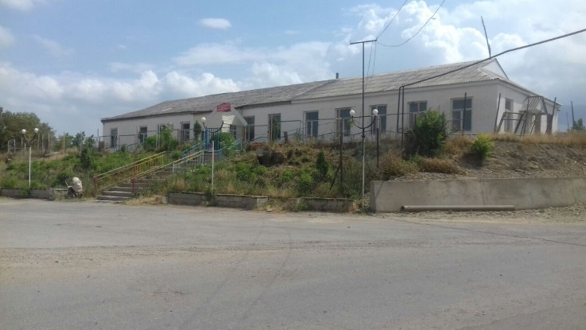 Здание ДОУ 1968 года постройки, строение кирпичное, одноэтажное. Функционирует 3 возрастных групп. Территория детского сада ограждена забором..Детский сад имеет все виды благоустройства: водопровод, канализацию, централизованное водяное отопление.
Имеются следующие помещения и территории:
- групповые комнаты
- медицинский блок
- пищеблок
- комната педагога- психолога и учителя-логопеда
- прогулочные площадки
- физкультурная площадка

- Групповые комнаты.
- Организованная предметная среда в детском саду предполагает гармоничное соотношение материалов, окружающих ребенка в детском саду, с точки зрения количества, разнообразия, неординарности, изменяемости. В нашем детском саду постоянно поддерживаются все условия для оптимально–результативной организации образовательного процесса.
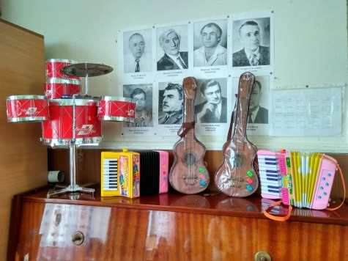
- 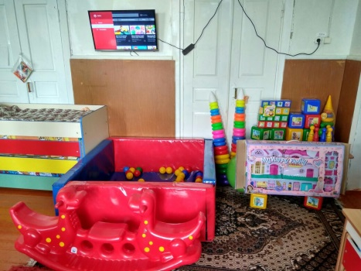

- 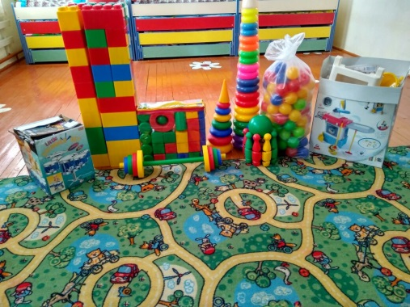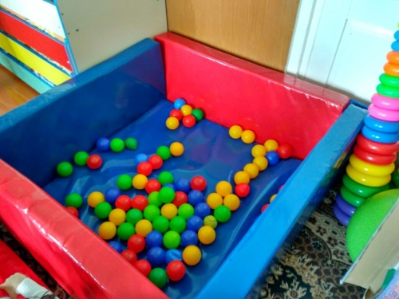

В учреждении есть методический кабинет, в котором собраны дидактические игры и пособия, материалы для консультаций, библиотека с учебно- методической и периодической литературой.

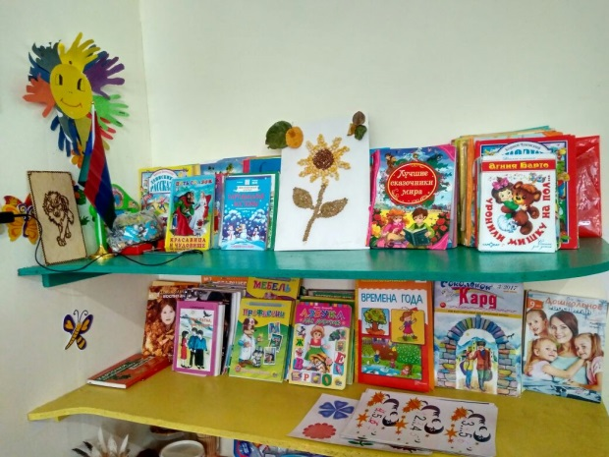

Характер размещения игрового, спортивного и другого оборудования в основном обеспечивает свободный доступ к играм и игрушкам, материалам и оборудованию. Расположение мебели, игрушек и другого оборудования отвечает требованиям техники безопасности, санитарно- гигиеническим нормам.
Во всех группах имеются «зеленые уголки» с различными видами растений, которые способствуют формированию у детей бережного и уважительного отношения к природе.
В группах воспитатели накопили богатый дидактический материал, пособия, методическую и художественную литературу, необходимые для организации разных видов деятельности детей.
В целом содержание предметно - развивающей среды соответствует интересам и потребностям детей, периодически изменяется и дополняется, обеспечивая «зону ближайшего развития» каждого ребенка.
Педагогический коллектив заботится о сохранении и развитии материально- технической базы и создании благоприятных медико-социальных условий пребывания детей в ДОУ.
Обеспечение безопасности
- В детском саду установлена «тревожная кнопка».
- Детский сад оборудован современной пожарной сигнализацией, огнетушителями.
- В ДОУ регулярно проводятся мероприятия по соблюдению правил пожарной безопасности, по основам безопасности, учебные тренировки.
- Оформляется информация для родителей по вопросам ОБЖ.
- С детьми регулярно проводятся образовательная деятельность, беседы по правилам дорожного движения и безопасного поведения детей на улицах города, организуются экскурсии, игры.

Медицинский блок включает:

- медицинский кабинет
- процедурный кабинет

++++++++++++++++++++++++++++++++++++++++++++++++++++++++++++++
Медицинское обслуживание детей в ДОУ обеспечивается штатным медицинским персоналом в соответствии требованиями действующего законодательства в сфере здравоохранения.
Для работы медицинского персонала в ДОУ предоставляется специально оборудованный медицинский блок, включающий медицинский и процедурный кабинеты, изолятор.
Задачи медицинского обслуживания в дошкольном учреждении
- Получение объективной информации о физическом состоянии и здоровье детей.
- Анализ физического, нервно-психического развития и здоровья детей для планирования профилактических и оздоровительных мероприятий.
- Осуществление эффективной организационно-медицинской работы в ДОУ, своевременное внесение соответствующих коррективов в медицинское обслуживание детей с учетом их возрастных и индивидуальных особенностей.
- Проведение консультационно-просветительской работы с работниками ДОУ и семьями воспитанников по вопросам физического развития и оздоровления детей дошкольного возраста.
Функции медицинской сестры ДОУ
1. Составляет:
- меню, обеспечивающее сбалансированное питание воспитанников;
- график проведения вакцинации;
- график контроля выполнения работниками санитарно-эпидемиологического режима.
2. Осуществляет:
- динамическое медицинское наблюдение за физическим развитием и ростом детей;
- антропометрические измерения воспитанников;
- распределение детей на медицинские группы;
- медицинский осмотр и иммунопрофилактику (совместно с врачом-педиатром);
- оказание первой медицинской помощи при возникновении несчастных случаев;
- наблюдение за самочувствием и физическим состоянием детей после прививок и на физкультурных занятиях;
- дифференциацию детей по группам для занятий физической культурой в целях профилактики и коррекции имеющихся нарушений;
- выявление заболевших детей, своевременную их изоляцию;
- информирование администрации и педагогов ДОУ о состоянии здоровья детей, рекомендуемом режиме для воспитанников с отклонениями в состоянии здоровья, заболеваниях острыми инфекциями, гриппом, энтеробиозом и т. д.;
3. Проводит:
- консультации по вопросам физического развития и оздоровления детей;
- консультационно-просветительскую работу с педагогами, родителями (или законными представителями) по вопросам физического развития детей, воспитания здорового образа жизни, профилактики инфекционных заболеваний, адаптации детей;
- мероприятия по профилактике и предупреждению заболеваний (витаминизация, фитотерапия и др.);
- работу с воспитанниками и работниками ДОУ по формированию здорового образа жизни.
4. Участвует в педагогических совещаниях по вопросам оздоровления и закаливания детей.
5. Контролирует:
- режим физических нагрузок детей с учетом их возрастных и индивидуальных возможностей;
- двигательную активность детей на физкультурных занятиях и в течение дня;
- организацию и проведение закаливающих мероприятий;
- качество организации питания детей;
- санитарно-гигиенические условия осуществления образовательного процесса;
- соблюдение правил личной гигиены детьми и работниками ДОУ;
- соблюдение обслуживающим и техническим персоналом санитарно-эпидемиологического режима;
- ведение работниками ДОУ установленной документации в пределах своих полномочий.
Медицинский персонал в соответствии с действующим законодательством РФ несет ответственность за:
- Качество медицинского обслуживания детей.
- Оснащение медицинского кабинета ДОУ в соответствии с санитарными требованиями.
- Хранение медицинских препаратов, лекарственных средств и т. д.
- Ведение медицинской документации, предоставление отчетности.
- Проведение медицинских и профилактических мероприятий.
- Разглашение сведений об особенностях физического развития, заболеваний воспитанников.
- Правонарушения и вред, причиненный воспитаннику.

++++++++++++++++++++++++++++++++++++++++++++++++
В детском саду большое внимание уделяется организации питания. В своей работе мы руководствуемся следующими принципами:
- Адекватная энергетическая ценность рационов, соответствующая энергозатратам детей;
- Сбалансированность рациона по всем заменяемым и незаменяемым пищевым ингредиентам, включая белки и аминокислоты, пищевые жиры, различные классы углеводов;
- Максимальное разнообразие рациона.

Организация рационального питания детей в ДОУ основана на соблюдении утвержденных наборов продуктов.
В детском саду имеется примерное перспективное меню, специально разработанная картотека блюд, где указаны раскладка, калорийность блюд.
Бракераж готовой продукции проводится регулярно с оценкой вкусовых качеств. При этом осуществляется регулярный медицинский контроль, за условиями хранения продуктов и сроками их реализации, санитарно – эпидемиологический контроль, за работой пищеблока и организацией обработки посуды. Диетическая сестра систематически контролирует приготовление пищи, объем продуктов, время закладки продуктов в котел, раздачу пищи по группам, а также качество приготовления пищи.
Кипяченая вода выдается с пищеблока строго 3 раза в день:
- 8.00 – 8.30
- 11.30 – 11.45
- 14.00 – 14.30
Большая роль в эффективности качества воспитательно- образовательного процесса детского сада отводится материально- техническому обеспечению ДОУ и оснащённости образовательного процесса. В нашем детском саду не созданы все условия для полноценного развития детей.

